
Fahaizana - Fampandroasoana - Fahalalana

Pas énergétique

Les membres du groupe de recherche :

- ANDRIAMANANJARA Nekena Hajaina Adolphe ESIIA 2A n°01
- ANDRIAMBOLASOA Radoniaina Fitahiana ESIIA 2A n°07
- ANDRIANARINJANAHARY Antsaniavo ESIIA 2A n°39
- RABEARININDRINA Ange ESIIA 2A n°22
- RAKELISAMIMANANA Faniriniaina Fifaliana ESIIA 2A n°03
- RAKOTONDRAINIBE Michel Antonio ESIIA 2B n°16
- RASOLOFOMANANA Maminiaina Eric Jonathan ESIIA 2A n°24

Année académique 2022-2023 : Deuxième année en Electronique, Système Informatique et Intelligence Artificielle (ESIIA 2)
SOMMAIRE

- Introduction

- Principes de fonctionnement

- Placement des capteurs piézoélectrique

- Conversion de l’énergie cinétique

- Collecte et stockage de l’énergie

- Conversion en électricité utilisable

- Les composants du « Pas Energétique »

- Liste des composants

- Description et utilité des composants

- Assemblage

- Avantages

- Conclusion

INTRODUCTION

L'énergie est une ressource précieuse et la recherche de sources d'énergie renouvelable et durable est devenue une priorité dans le monde moderne. Parmi les nombreuses innovations dans le domaine de la génération d'énergie, une technologie émergente et fascinante est la génération d'énergie à partir des pas, également connue sous le nom de "footstep power generation". Cette approche novatrice exploite le mouvement humain et convertit l'énergie cinétique générée par les pas des personnes en électricité utilisable. Non seulement cette technologie offre un potentiel considérable pour alimenter les zones à forte densité de population, mais elle ouvre également la voie à une utilisation plus efficiente et durable de l'énergie. De ce fait, nous explorerons en détail la génération d'énergie à partir des pas, ses principes de fonctionnement et les avantages potentiels de cette technologie innovante.

- PRINCIPES DE FONCTIONNEMENT

La génération d'énergie à partir des pas est une méthode de production d'électricité qui exploite le mouvement des individus lorsqu'ils marchent ou courent. Elle repose sur le principe de la conversion de l'énergie cinétique en énergie électrique à l'aide de capteurs piézoélectriques. Voici le fonctionnement détaillé de cette technologie :

- Placement des capteurs piézoélectrique :

Les capteurs piézoélectriques sont des dispositifs composés de matériaux spéciaux, tels que le quartz, les céramiques piézoélectriques ou les polymères piézoélectriques. Ces matériaux ont la propriété de générer un courant électrique lorsqu'ils sont soumis à une contrainte mécanique, comme une pression ou une vibration. Les capteurs piézoélectriques sont disposés de manière stratégique sur une surface où les personnes marchent ou courent régulièrement. Les capteurs sont conçus pour être sensibles aux pressions exercées par les pas.

- Conversion de l'énergie cinétique :

Lorsqu'une personne marche ou court sur la surface équipée de capteurs, la pression exercée sur ces capteurs provoque une déformation mécanique du matériau piézoélectrique. Cette déformation mécanique génère une différence de charge électrique à travers le matériau, ce qui crée un courant électrique.

- Collecte et stockage de l'énergie :

Le courant électrique généré par les capteurs piézoélectriques est collecté à l'aide de câbles ou de fils conducteurs. Ce courant est ensuite acheminé vers un système de stockage d'énergie, tel que des batteries ou des supercondensateurs. Ces dispositifs permettent de stocker l'énergie produite pour une utilisation ultérieure.

- Conversion en électricité utilisable :

Lorsque l'électricité est nécessaire, elle est extraite du système de stockage d'énergie et convertie en courant alternatif (CA) utilisable à l'aide d'un convertisseur d'énergie. Le courant alternatif peut ensuite être utilisé pour alimenter divers appareils électriques ou être intégré au réseau électrique existant. Il est important de noter que la quantité d'électricité produite par chaque pas est relativement faible, généralement de l'ordre de quelques milliwatts. Par conséquent, pour obtenir une production d'énergie significative, il est nécessaire d'installer un grand nombre de capteurs piézoélectriques dans des zones à forte circulation piétonne.

En résumé, le fonctionnement de la génération d'énergie à partir des pas repose sur l'utilisation de capteurs piézoélectriques qui convertissent l'énergie cinétique des pas en énergie électrique. Cette technologie présente un potentiel intéressant pour exploiter l'énergie humaine et contribuer à la production d'électricité dans des environnements urbains ou à forte densité de piétons.

- LES COMPOSANTS DU « PAS ENERGETIQUE »

- Liste des composants :

- Capteur piézoélectrique
- Pont de diode
- Pile 3V
- Plaque métallique
- Caoutchouc
- Port USB
- Résistances
- LED

- Description et utilité des composants :

- Capteur piézoélectrique :

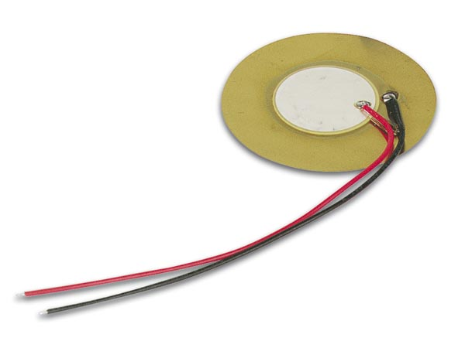

Un capteur piézoélectrique est un dispositif qui utilise l'effet piézoélectrique pour convertir l'énergie mécanique en signal électrique. Lorsqu'une force mécanique est appliquée à un capteur piézoélectrique, il génère une charge électrique qui crée une tension électrique proportionnelle à la force appliquée. Ce signal électrique peut ensuite être amplifié et mesuré pour différentes applications. C’est donc une pièce essentielle dans notre projet.

- Pont de diode :

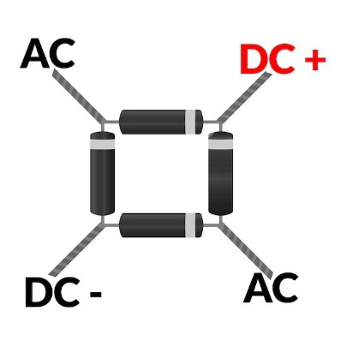

Un pont de diode, également connu sous le nom de pont redresseur, est un circuit électronique utilisé pour convertir l’alternatif en courant continu. Il est couramment utilisé dans les alimentations électriques pour les équipements électroniques. Ici le courant générer par le capteur piézoélectrique est un courant alternatif, alors on a utilisé un pont de diode pour le redresser.

- Pile 3v :



Il est utilisé comme batterie c’est-à-dire qu’il stocke l’énergie pour une utilisation ultérieure.

- Plaque métallique :



C’est le support du capteur piézoélectrique.

- Caoutchouc :

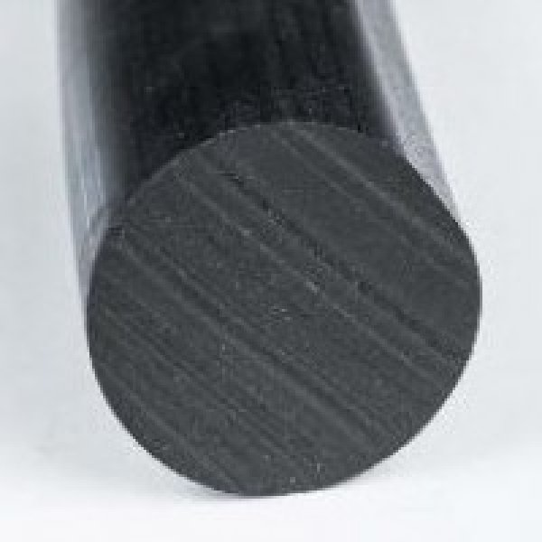

Il amortit La pression des pas et protège le capteur piézoélectrique.

- Port USB :

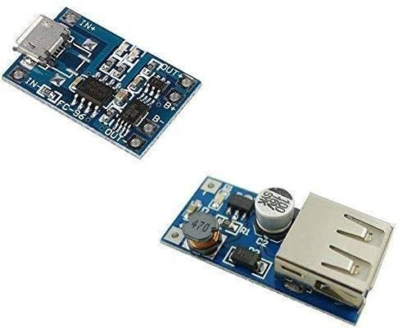

C’est le port de sortie du montage.

- Resistance :
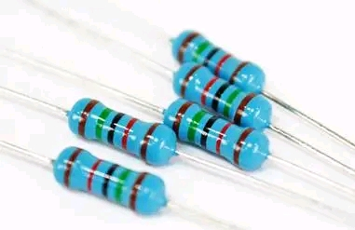

Une résistance est un composant électronique ou électrique dont la principale caractéristique est d'opposer une plus ou moins grande résistance (mesurée en ohm) à la circulation du courant électrique.

Ainsi, pour une tension fixe et stable, plus la résistance est faible, plus le courant la traversant est fort.

Une résistance est un milieu peu conducteur ; les électrons peinent à s’y déplacer. Leur énergie se dissipe alors en général sous forme de chaleur.
La valeur de la résistance se mesure en Ohm(Ω) et peut être est déterminée par ses bandes de couleurs.

Dans notre cas, la résistance sert à obtenir l’intensité nécessaire sur le capteur de pression (piézoélectrique) et l’intensité délivrée par la batterie.

- LED :

Une LED (diode électro luminescente) est une diode c’est-à-dire qu’elle ne laisse passer le courant que dans un seul sens. Sa particularité est que quand le courant passe dans le bon sens est à la bonne intensité, elle s’allume.

Dans ce projet, les diodes servent à montrer le niveau de charge de la batterie : quand la batterie est pleine toutes les LED sont allumées et elles s’éteignent au fur et à mesure que la batterie se décharge.

- ASSEMBLAGE

- Description :

L’assemblage se fait de façon très simple, tout commence au niveau des capteurs piézoélectriques. Nous en avons utilisé 6 dont 3 sont branchés en dérivation. Les deux systèmes en dérivation seront branchés en série afin d’atteindre une tension et une intensité assez suffisante pour recharger la batterie. Vue que les capteurs piézoélectriques nous donnent une tension sinusoïdale on doit brancher les sorties à un pont de diode afin de supprimer les alternances négatives qui va alimenter la batterie. Ce dernier qui va nous délivrer une tension de 3.7 V doit passer dans un module qui intègre un transformateur et un port USB de sortie qui va augmenter de 5 V la tension.

Pour connaitre la charge de la batterie nous avons utilisé des LED qui sont branchés en série avec des résistances. En suivant cette pratique on peut avoir des LED qui vont s’allumer de manière successive en fonction de l’intensité de la batterie.

- Schéma :

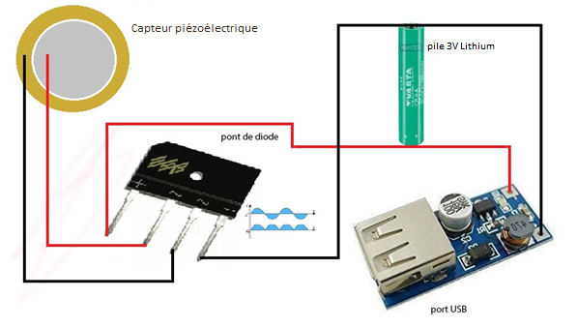

- AVANTAGES

La génération d'énergie à partir des pas présente plusieurs avantages importants :

- Ressource renouvelable :
Les pas des personnes sont une ressource inépuisable et renouvelable. Il est donc possible d'exploiter cette énergie de manière continue.

- Réduit la consommation du JIRAMA :
Elle permet de réduire la dépendance aux sources d'énergie traditionnelles, comme le JIRAMA. La génération d'énergie à partir des pas contribue ainsi à la réduction des factures.
- Sensibilisation à l'énergie :
La génération d'énergie à partir des pas peut jouer un rôle important dans la sensibilisation du public à la question de l'énergie et de la durabilité. Elle permet de démontrer de manière concrète comment l'énergie peut être produite à partir de sources alternatives et renouvelables, ce qui peut encourager les individus à adopter des comportements éco-responsables et à économiser l'énergie.

- Accès à l'énergie dans les zones éloignées :
Dans les régions reculées ou les zones où l'accès à l'électricité est limité, la génération d'énergie à partir des pas peut être une solution viable. Elle peut fournir une source d'électricité locale et autonome pour alimenter des systèmes d'éclairage, des dispositifs de recharge de téléphones portables ou d'autres équipements essentiels, améliorant ainsi la qualité de vie des communautés locales.

En résumé, la génération d'énergie à partir des pas présente des avantages significatifs en tant que source d'énergie renouvelable et durable. Elle offre la possibilité de transformer l'énergie cinétique humaine en électricité utilisable, contribuant ainsi à la transition vers un avenir énergétique plus propre.

CONCLUSION

La génération d'énergie à partir des pas, ou génération piézoélectrique, est une innovation prometteuse dans le domaine de l'énergie renouvelable. En capturant l'énergie cinétique produite par les mouvements humains, elle offre la possibilité de convertir une ressource largement disponible, à savoir les pas des personnes, en électricité utilisable. Cette technologie présente divers avantages potentiels sans nécessiter de changements drastiques dans les habitudes ou les comportements des gens. Elle peut être utilisée pour alimenter des dispositifs de charge pour appareils mobiles. De plus, la génération d'énergie à partir des pas peut contribuer à la sensibilisation à l'énergie renouvelable en montrant aux individus que leurs mouvements peuvent avoir un impact positif sur la production d'électricité propre. Elle peut également être utilisée dans des zones reculées ou des situations d'urgence, où l'accès à l'électricité est limité, offrant ainsi une source d'énergie. Cependant, il convient de noter que la génération d'énergie à partir des pas présente encore des défis à relever. L'efficacité de conversion de l'énergie piézoélectrique est relativement faible, ce qui signifie qu'il faut une grande quantité de pas pour générer une quantité d'énergie significative. De plus, les coûts de déploiement et de maintenance peuvent être élevés, et l'intégration de ces systèmes dans les infrastructures existantes peut être complexe. En conclusion, la génération d'énergie à partir des pas représente une voie prometteuse pour exploiter l'énergie cinétique humaine et la convertir en électricité. Bien qu'elle présente encore des défis techniques et économiques, elle offre un potentiel intéressant pour diverses applications dans les domaines de l'énergie renouvelable et de la durabilité. Avec des avancées continues dans la recherche et le développement, cette technologie pourrait jouer un rôle croissant dans la transition vers un avenir énergétique plus propre et plus durable.

REMERCIEMENTS

Nous adressons nos plus vifs remerciements :

A Dieu car sans lui rien de tout cela ne serait possible ;

Au Professeur RABOANARY Julien Amédée, Recteur de l’Institut Supérieur Polytechnique de Madagascar, de nous avoir donné son accord sur la réalisation du projet et de ses précieux conseils ainsi que ses encouragements ;

A Monsieur RANDRIANARIVELO Michel André, professeur de Structures des Ordinateurs et Travaux Pratique en électronique, dont la compétence, la patience, l’expérience et de nombreux conseils nous ont énormément aidés dans l’élaboration du projet. ;

Veuillez messieurs, trouver ici l’expression de notre plus grande reconnaissance.

Nous exprimons aussi notre vive gratitude à nos parents, familles et amis qui n’ont cessé de nous soutenir ainsi qu’à tous ceux qui de près ou de loin ont contribué à la réalisation de ce projet.

